Galerie La Ferronnerie
Brigitte Négrier
40, rue de la Folie-Méricourt
F-75011 Paris +33 (0)1 78 01 13 13
www.galerielaferronnerie.fr
Mardi à vendredi : 14h-19h, samedi : 13h-19h
Membre du Comité Professionnel des Galeries d’Art

Michèle Cirès-Brigand Frédéric Coché Soo-Kyoung Lee
Soizic Stokvis Jérôme Touron Natasja Van Kampen

Symboles et décorations

exposition du 12 décembre 2018 au 20 janvier 2019

La galerie sera fermée du 22 décembre 2018 au 4 janvier 2019
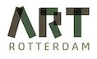
6.02.19 / 10.02.19 Van Nelle Fabriek I Rotterdam

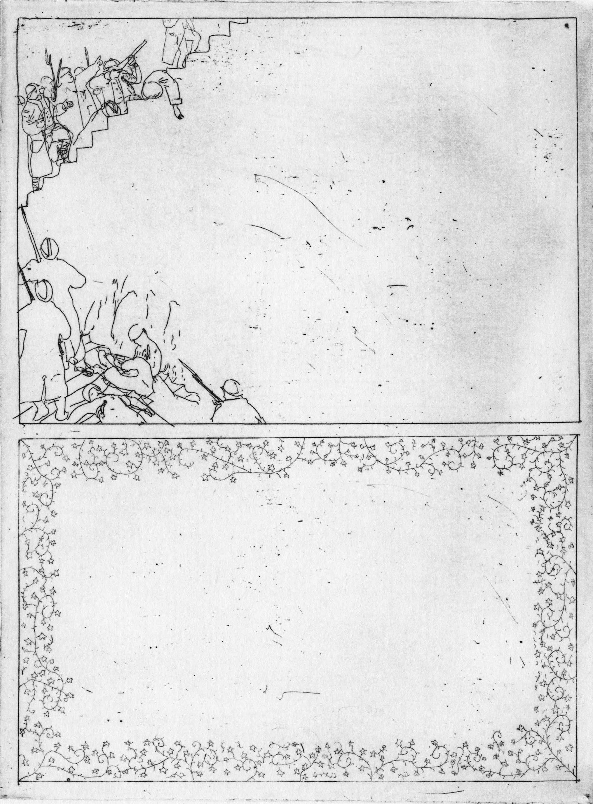

Natasja Van Kampen, Medals, 2018 Frédéric Coché, série vemht, 2004 Soizic Stokvis, Symbole, 2018

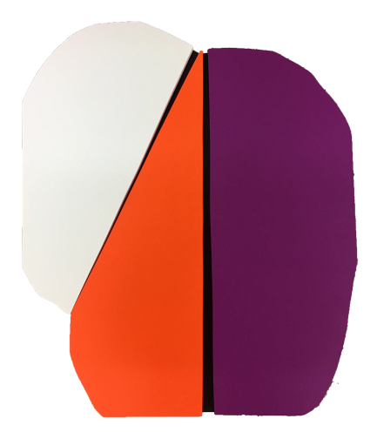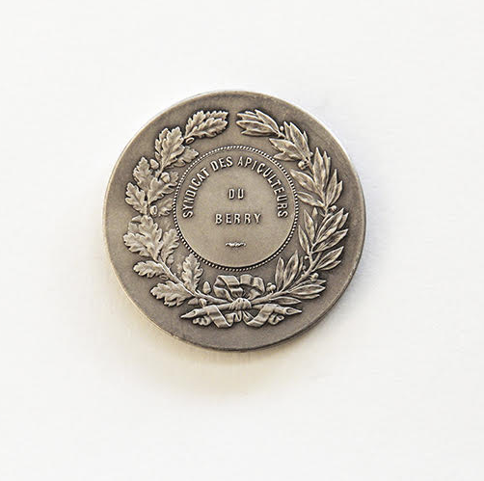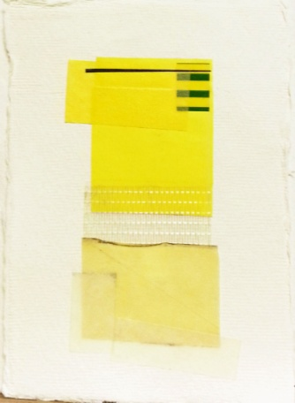

Soo-Kyoung, Untitled, 2018 Michèle Cirès-Brigand, 2018 Jérôme Touron, 2018

L’exposition Symboles et décorations propose des œuvres offrant des interprétations multiples,
où les codes couleurs, formes, matières appuient ou s’inscrivent en décalage avec leur apparence,
tels les signes forts de Soizic Stokvis imprimés sur un lé transparent et diaphane, où la clinquante grappe de médailles d’or de Natasja van Kampen, inspirée des décorations de combattants français de la guerre de 14-18.

Natasja Van Kampen (née à Arnhem, Pays-Bas) est concernée en permanence par la précarité de l’équilibre entre le bien et le mal. Par le biais du dessin, elle explore depuis plusieurs années le caractère insaisissable, la démesure engendrée par le pouvoir. Elle crée régulièrement des dessins en trois dimensions, et installe le plus souvent une distance avec la gravité des thèmes choisis.

Frédéric Coché (1972, Pont-à-Mousson) compose au fil de ses ouvrages une véritable histoire du regard, ancrée dans la tradition et résolument contemporaine. Volontairement indéfinis, lieux et temps renvoient à un passé à la fois imaginaire et réel, et, par là-même, à l'universalité de la condition humaine.

Soizic Stokvis (1956, La Haye, Pays-Bas) compose des peintures murales en rapport avec l’architecture des lieux où elle expose, prolongeant aussi ses toiles par l’occupation des pans de murs avoisinants, en parallèle elle travaille sur de petits formats, comme des esquisses numérisées.

Soo-Kyoung Lee (1969, Séoul-Corée du Sud), avec la peinture, le dessin, est engagée dans la voie de l’abstraction avec des œuvres caractérisées par des couleurs vives et franches, animées par des jeux d’aplats et d’entrelacs. Depuis peu elle travaille également le bois, en tondi reprenant
son vocabulaire plastique.

Michèle Cirès-Brigand (1952, Châteauroux) Son travail se construit à partir de d’éléments trouvés ou retrouvés, recollés : Souvenirs, mots, images, tissus, s’organisent en dessins, photographies, collages qui manifestent son attrait pour les histoires, les réminiscences, l’intime et le quotidien.

Jérôme Touron(1967, Chartres) utilise depuis ses débuts les qualités intrinsèques de matériaux basiques pour créer des œuvres qui pourraient être, sans dogmatisme, des descendantes de l’art minimal, avec de surcroît des touches d’humour, de poésie, donnant au besoin un titre clef à ses œuvres élaborées par séries.

A venir à la galerie

Félix Pinquier
29.01.18 > 02.03.18 Ouvertures, sculpture, dessins

Hors les murs

Félix Pinquier
16.01.19 > 29.04.19 Mobile / Immobile, commissaires : Hélène Jagot, François Michaud,
avec Ai Weiwei, Alain Bublex, Caroline Delmotte, Catherine Poncin, Claire Chevrier, Clive Lamming (Coll.), Elinor Whidden ... Hans Haacke, Le Corbusier ... Archives Nationales, Paris

Michèle Cirès-Brigand
17.11.18 > 8.01.19 Des artistes et des abeilles, commissaire Martine Mougin,
avec Jeroen Eisinga, Michel Aubry, Martine Mougin, Erik Samakh, Patrick Tosani, Yves Trémorin… Topographie de l’art, Paris

Sanna Kannisto
19 et 20 janvier 2019 Screening video Orchid bee males, Salon du livre ‘ Lire la nature’ organisé par la foundation Sommer, + débat avec les frères Tavoillot et Martine Mougin, Musée de la Chasse et de la Nature, Paris
8.09.18 > 6.01.19 Endangered Species - Artists & Biodiversity, Whatcom Museum, Bellingham, USA
10.11.18 > 13.01.19 Considering Finland, Kunstverein Ludwigshafen, Mannheim, Germany

Soizic Stokvis
21.09.18 > 26.01.2019 Something/Around, Centre d’art la Vigie, Nîmes
Décembre 2018 Intervention dans l’espace public, Ivry sur Seine

Anaïs Lelièvre
9.11.18 > 19.12.18 Stratum/s, Galerie G, La Garde
20.11.18 > 15.02.19 Caryopse, Verrières-le-Buisson, in manifestation SPaCe, Paris - Saclay

